De taal van grafieken en tabellen

Taalgericht reken-wiskunde onderwijs in beroepsgerichte contexten

Versie 0.9, augustus 2020
Universiteit Utrecht
in samenwerking met Wellant College, Nordwin College, ROC Nijmegen

Colofon
De taal van grafieken en tabellen. Taalgericht reken-wiskunde onderwijs in beroepsgerichte contexten
Versie 0.9, augustus 2020

Erasmus+ Project 2018-2020 - Language for Mathematics in Vocational Contexts

Auteurs
Monica Wijers, Vincent Jonker, Dédé de Haan en Mieke Abels (Universiteit Utrecht)

Met medewerking van
Iris Speksnijder, Marco van der Schilt, Selma Mulder-Hiemstra, Sjoerd Jacob Heeringa, Peter van Eldonk en Nus Sielcken

Betrokken scholen
Wellantcollege, Nordwin College, ROC Nijmegen

Met adviezen van
Heleen Strating, Maaike Hajer

Inhoudsopgave
Achtergrond 5
Inhouden rekenen/wiskunde 6
Aanpak taalgericht reken-wiskunde-onderwijs in (beroeps)contexten 6
Overzicht Materialen 7
Overzicht activiteiten Deel 1 7
Overzicht lessen Deel 2 8
Deel 1 – Communicatieve situaties 9
Docenthandleiding 10
Situatie A – Bandenspanning 10
Situatie B – Groeidiagrammen 13
Situatie B – Groeidiagrammen – Werkblad 1 – Voorbeeld groeidiagram TNO 15
Situatie B – Groeidiagrammen – Antwoorden Werkblad 2 16
Situatie C – Reisadvies 17
Lesmateriaal 20
Situatie A – Bandenspanning 20
Situatie B – Groeidiagrammen 22
Situatie B – Groeidiagrammen – Werkblad 1 – Drie vragen 23
Situatie B – Groeidiagrammen – Werkblad 2 – Leeftijd en gewicht van drie baby’s 24
Situatie C – Reisadvies – Versie 1 26
Situatie C – Reisadvies – Versie 2 27
Deel 2 – Cursorisch materiaal 28
Docenthandleiding 29
Les 1 – Activeren van voorkennis 29
Les 2 – (Lijn)grafieken en tekst 30
Les 3 – Werken met verschillende representaties 32
Lesmateriaal 34
Les 1 – Werkblad 1 – Versie groen 34
Les 1 – Werkblad 1 – Versie schilderen - calculeren 35
Les 1 – Werkblad 1 – Versie algemeen 36
Les 1 – Werkblad 2 – Versie groen - wormen 37
Les 1 – Werkblad 3 – Tabel en diagram 38
Les 1 – Werkblad 4 – Sinaasappels 40
Les 2 – Werkblad 5 – Geitenbedrijven 41
Les 2 – Werkblad 6 – Matchen van grafieken met titel 42
Les 2 – Werkblad 7 - Taal bij lijngrafieken 43
Les 2 – Werkblad 8 – Verhaal bij lijngrafiek 44
Les 3 – Werkblad 9 – Koeienvlaaien en wormen beschreven 45
Les 3 – Werkblad 10 – Grafiek en omschrijving matchen 46
Les 3 – Werkblad 11 – Tabel maken bij grafiek 47

Achtergrond

Inhouden rekenen/wiskunde
De gebruikte inhouden van deze module zijn afgestemd met:
- Het domein verbanden van het referentiekader Rekenen 2F: omgaan met tabellen, grafieken en diagrammen en daarvan ook de taal, notatie en betekenis kennen en kunnen gebruiken;
- Het examenprogramma wiskunde BB/KB, en dan specifiek de wiskunde-inhouden uit WI/K/4 (algebraïsche vaardigheden) en WI/K/7 (informatieverwerking en statistiek) en de meer algemene vaardigheden uit WI/K/1 t/m 3 op het gebied van communiceren en probleemaanpak bij wiskunde.

Aanpak taalgericht reken-wiskunde-onderwijs in (beroeps)contexten
Binnen Lamavoc wordt gewerkt met een specifieke aanpak voor taalgericht reken-wiskunde onderwijs:
- Er worden expliciete vaktaaldoelen geformuleerd op het gebied van beroepstaal en reken/wiskundetaal. Die taal is nodig voor het ontwikkelen van begrip;
- Begrippen worden aangeboden in betekenisvolle contexten/situaties uit het beroep en dagelijks leven. Daarin worden ook rijke communicatieve situaties uitgewerkt;
- Het onderwijs is interactief
  - docent en leerlingen studenten praten bijvoorbeeld in een onderwijsleergesprek
  - leerlingen/studenten praten met elkaar tijdens het werken aan opdrachten (in tweetallen of groepjes van 3-4);
- Leerlingen/studenten gebruiken de begrippen actief (mondeling) in onderlinge gesprekken, tijdens klassikale onderwijsleergesprekken en in presentaties;
- Leerlingen/studenten gebruiken de begrippen ook schriftelijk;
- Bij (mondelinge en schriftelijke) ondersteuning, feedback en beoordeling door de docent besteedt deze ook aandacht aan hoe de leerlingen formuleren;
- De docent biedt taalsteun. Daarbij kan het volgende schema worden gebruikt.
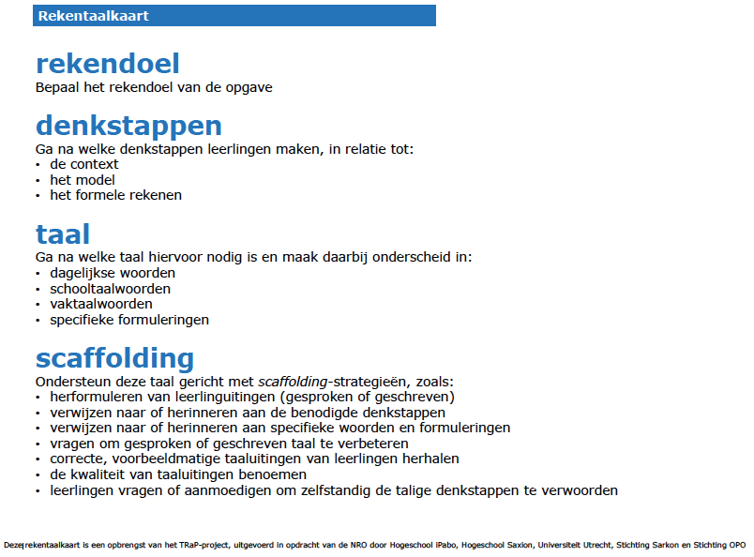
Dit schema 'Rekentaalkaart' komt uit het NRO - 'Trap'-project
(nro.nl/onderzoeksprojecten-vinden/?projectid=405-14-501-leraren-leren-omgaan-met-taal-in-de-rekenles)

Overzicht Materialen
Het materiaal bestaat uit twee delen.
- Deel 1: Rijke communicatieve situaties in een beroepsnabije setting.
- Deel 2: Cursorisch materiaal bedoeld voor 3-4 lessen.
Materialen uit deel 1 en deel 2 kunnen onafhankelijk van elkaar en ‘door’ elkaar worden gebruikt, afhankelijk van de voorkennis en vaardigheden van de leerlingen/studenten en de leerdoelen.

Overzicht activiteiten Deel 1
Leerlingen/studenten bestuderen een beroepsnabije context waarin tabellen of grafieken een rol spelen. Vervolgens voeren zij een ‘gesprek’ passend bij deze situatie. Daarbij nemen ze een rol aan en staat er een specifiek type gesprek centraal, bijvoorbeeld: adviseren, uitleggen, beslissen etc. Het is steeds een gesprek met een klant, collega, of medeleerling/student.
Activiteit
A | Bandenspanning bij het tankstation  Eerst wordt deze context geïntroduceerd. Vervolgens bestuderen de leerlingen/studenten een deel uit de grote tabel met gegevens over bandenspanning en de bijbehorende adviezen. In het tweede deel van de activiteit hebben de studenten de rol van junior medewerkers bij een tankstation die aan de klant moeten uitleggen hoe zij op basis van de tabel en de adviezen de juiste bandenspanning voor hun auto kunnen bepalen. Het product is een script van deze uitleg (waarin de klant ook een rol kan hebben), dat vervolgens wordt verwerkt tot een podcast, filmpje of rollenspel.
B | Groeidiagrammen op het consultatiebureau  Eerst wordt deze context geïntroduceerd. Vervolgens bestuderen de leerlingen/studenten een of meerdere groeidiagrammen. In het tweede deel van de activiteit hebben de studenten de rol van stagiaire op een consultatiebureau. Hun rol is om vragen van ouders over groeigrafieken te beantwoorden. Het product is een antwoord op de vraag. Ze schrijven dit antwoord eerst op en nemen het vervolgens op met hun telefoon (audio). Als de stap naar het tweede deel te groot is, is er een extra werkblad beschikbaar om te oefenen met het maken van groeidiagrammen
C | Een reisadvies met het Openbaar Vervoer  De activiteit gaat over het geven van een reisadvies (OV) en het maken van een handleiding om zelf een reisadvies te kunnen vinden. Eerst wordt context kort geïntroduceerd. Vervolgens gaan studenten/leerlingen in twee- of drietallen een reisadvies zoeken voor de specifieke situatie. Ze maken daarvoor eerst een plan. In het tweede deel maken ze als stagiaires bij de gemeente een handleiding voor het vinden van een reisadvies. Het product kan een geschreven handleiding zijn (met illustraties) of een filmpje.

In de gesprekken wordt gebruik gemaakt van rekentaal, schooltaal, beroepstaal en dagelijkse taal.

Overzicht lessen Deel 2
Dit materiaal is ondersteunend bij Deel 1. Leerlingen ontwikkelen hier de taal van grafieken en tabellen aan de hand van opdrachten. Er is minder aandacht voor de beroepsgerichte inbedding er worden ook algemene situaties gebruikt. De tabellen en grafieken op de werkbladen kunnen soms worden vervangen door andere vergelijkbare voorbeelden, die passen bij de beroepsrichting van de leerlingen. Per les is er een handleiding voor de docent met de doelen en activiteiten. Voor de leerlingen/studenten zijn er werkbladen. De grafieken, diagrammen en tabellen op de werkbladen kunnen in de meeste gevallen vervangen worden door vergelijkbare grafieken, diagrammen en tabellen uit de directe beroepscontext van de studenten/leerlingen.

les | Leerlijn grafieken en tabellen | Leerlijn taal van rekenen en beroep
1 | Activeren van voorkennis over grafieken en tabellen. Hierbij gebruiken we zowel algemene/alledaagse als eenvoudige bekende beroepscontexten. Maak zelf een keuze voor 1 tabel en 1 grafiek. | Activeren van mondeling taalgebruik, waarbij zowel dagelijkse taal, beroepstaal als rekentaal wordt gebruikt. Leerlingen/studenten praten met elkaar over tabellen en diagrammen.
2 | Verbinden van verschillende representaties (tabel/lijngrafiek/tekst) en de reken/wiskundige kenmerken ervan (leren) kennen, onderscheiden en benoemen. | Expliciet (her)introduceren van het reken/wiskundige begrippenkader en de taal van tabellen, (lijn)grafieken en diagrammen. Deze rekentaal in verband brengen met de taal van het beroep, schooltaal en alledaagse taal.
3 | Oefenen en gebruik maken van verschillende representaties (tabellen, grafieken/diagrammen en tekst) en de relaties daartussen in verschillende soorten contexten.  Optioneel: Naast lijngrafieken en staafdiagrammen kan er aandacht worden besteed aan andere vormen zoals puntenwolken, cirkeldiagrammen en meer complexe diagrammen en tabellen uit het beroep. | Gebruik maken van de formele wiskundetaal bij grafieken/diagrammen en tabellen. Deze in verband brengen met de (complexere) taal van bij het beroep passende representaties

Het gaat in deel 2 om de volgende vaardigheden:

- Een tabel/diagram/grafiek beschrijven
Vorm: mondeling en/of schriftelijk
Soort diagram: staafdiagram en lijngrafiek. Eventueel ook: cirkeldiagram en puntenwolk
Context/situatie: algemeen en mogelijk ook beroepsgericht
Doelen: passende taal gebruiken; contexttaal en rekentaal onderscheiden, vaktaal en rekentaal met elkaar in verband brengen.
Wanneer: op diverse momenten, toenemend complex

- Verschillende representaties vergelijken (tabel met diagram/grafiek of verschillende diagrammen met elkaar).
Vorm: mondeling en schriftelijk
Doel: verschillende kenmerken van elke representatie benoemen en de rekentaal daarbij kennen en kunnen gebruiken

- Matchen van tekst (titel of verhaal of namen van onderdelen van tabel/diagram) met tabel/diagram
Vorm: concreet uitvoeren (met kaartjes) in kleine groepen + mondeling
Voorbeelden:
  - titels plaatsen bij grafieken en omgekeerd
  - verhalen en grafieken bij elkaar zoeken
  - namen van onderdelen plaatsen bij tabel en/of diagram

- Tabel/tekst/diagram schrijven/tekenen bij een gegeven diagram/tabel/tekst
Vorm: schriftelijk
Voorbeelden:
  - Gegeven een tekst (verhaal/titel) –> maak een grafiek/diagram/tabel, al dan niet met gegeven structuur (assen, tabel, ….)
  - Gegeven een grafiek/diagram/tabel –> schrijf een tekst (titel/verhaal), al dan niet met voorgestructureerd invulschema (taalsteun)
  - Gegeven een diagram/grafiek –> maak een tabel
  - Gegeven een tabel –> maak een diagram/grafiek
  - Gegeven een diagram/grafiek –> maak een ander(e) grafiek/diagram

- Geproduceerde teksten/diagrammen vergelijken en beoordelen (feedback geven)

Deel 1 – Communicatieve situaties

Docenthandleiding

Situatie A – Bandenspanning

Samenvatting van de activiteit
De activiteit gaat over bandenspanning. Eerst wordt deze context geïntroduceerd. Vervolgens bestuderen de leerlingen/studenten een deel uit de grote tabel met gegevens over bandenspanning en de bijbehorende adviezen. In het tweede deel van de activiteit hebben de studenten de rol van junior medewerkers bij een tankstation die aan de klant moeten uitleggen hoe zij op basis van de tabel en de adviezen de juiste bandenspanning voor hun auto kunnen bepalen. Het product is een script van deze uitleg (waarin de klant ook een rol kan hebben), dat vervolgens wordt verwerkt tot een podcast, filmpje of rollenspel.

Doelen
- Bekend raken met de situatie van bandenspanning en de bijbehorende taal, ook die van de bijpassende eenheden (bar en pascal).
- Specifieke informatie opzoeken in een (grote) tabel en daarbij de structuur van de tabel gebruiken.
- Adviezen lezen en interpreteren en de relevante informatie eruithalen
- Redeneren over de volgorde van rekenen bij absolute waarden en percentages
- Correct en begrijpelijk uitleg geven – mondeling en schriftelijk – over de manier waarop je informatie kan opzoeken in een tabel en kan rekenen en redeneren met eenheden en percentages in de context van bandenspanning.

Relevante taal
Leerlingen gebruiken onderstaande begrippen op een passende en correcte manier (hele zinnen) in hun uitleg mondeling en schriftelijk
Context: (banden)spanning, vooras, achteras, eenheden: bar en kilopascal (kpa), bandenmaat, merknamen en typenamen en andere aanduiding van auto (motorvermogen).
Rekenen/wiskunde: tabel, rij, kolom, getallen en hun betekenis (naamgetallen, waarden, etc.), taal van berekeningen/bewerkingen.
Voorbeeldzinnen
“Je zoekt in de tabel eerst op wat voor auto het is. Je kijkt naar de eerste letter. En dan kijk je in de laatste kolom wat de bandenspanning is.”
“Je doet er dan 10% bij, eerst deel je het getal van de bandenspanning door 10 en dan tel je die uitkomst erbij op.”

Voorstel voor planning
Introductie (10-15 minuten) – onderwijsleergesprek
- Doornemen en bespreken van de situatie: zijn studenten/leerlingen hiermee bekend? Weten ze wat bandenspanning is (hoe zit dat bij de fiets)? Komen ze weleens bij een benzinestation?
Bron tabel: https://da6i906t0wseh.cloudfront.net/general/bandenspanningstabel.pdf?mtime=20190826133206&focal=none
- Laat studenten/leerlingen in tweetallen de tabel verkennen met behulp van de legenda . Welke informatie staat erin, hoe is deze gestructureerd? Wat betekenen de getallen? Welke informatie is nodig voor de bandenspanning? Bespreek vervolgens de vragen die er zijn.
- Leerlingen nemen het advies onder de tabel door. Kennen ze alle woorden/begrippen?
Tip: Vraag hen om zelf In 2-tallen) na te denken hoe ze tot een goed advies over de bandenspanning kunnen komen voor de klant (opzoeken, berekenen). Geef (nog) geen aanwijzingen hiervoor. Het is interessanter het denkwerk over te laten aan de groepjes wanneer ze aan de slag gaan met het script.
Aan de slag met het script – instructie hele klas en werken in drietallen (15 minuten)
- Licht kort toe wat de bedoeling is van de opdracht. Bespreek welke elementen belangrijk zijn in de uitleg die ze gaan geven.
- Leerlingen bedenken en schrijven in twee- of drietallen een script (zie opdracht) en maken eventueel al een opname. Tip: bouw een controlemoment in, waarin je met elk groepje lln hun script doorspreekt.
Uitvoering (10- 15 minuten of huiswerk)
Filmpje, podcast of rollenspel maken/uitvoeren.

Reflectie en feedback (15 minuten)
Hier zijn verschillende mogelijkheden voor. Leerlingen kunnen elkaar feedback geven. Let zelf bij het geven van feedback op zowel de inhoud als vorm. Let op het taalgebruik en de rekenaspecten.

Ervaringen uit de pilot en tips
Sommige leerlingen gaan in hun uitleg meteen rekenen met de adviezen (0.2 bar en/of 10% extra spanning erbij). Wijs hen erop dat ze ook moeten uitleggen hoe je in de tabel moet zoeken. Geef daarbij taalsteun, bijv.:
- vraag welke informatie nodig is om de juiste bandenspanning te bepalen (merk en type auto, zomer-winter, belading, …)
- benoem woorden die ze kunnen gebruiken in die uitleg (rij, kolom)
- geef een invulschema, bijvoorbeeld. als: eerst zoek je …., dan kijk je naar …. Etc.
- speel de ‘domme’ klant.
Sommige leerlingen gebruiken één van de twee adviezen in hun uitleg: 10% extra of 0.2 bar, sommige leerlingen combineren dit. In dat geval is het interessant om het effect van de volgorde van rekenen ter discussie te stellen: maakt het verschil of je eerst de 10% extra doet en dan +0,2 bar of andersom?

Voorbeelden van stukjes script (uit de pilot)

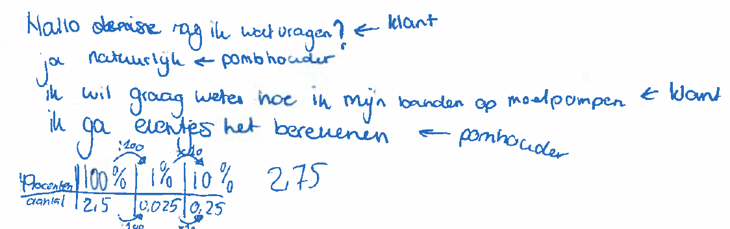
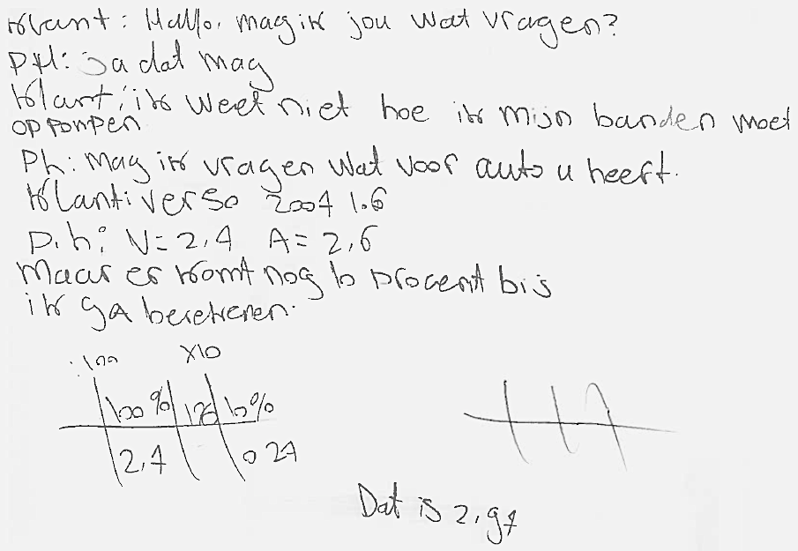

Situatie B – Groeidiagrammen
Zie ook algemene informatie over de ‘praatactiviteiten’ in het hoofdstuk Achtergrond.

Samenvatting van de activiteit
De activiteit gaat over groeigrafieken. Eerst wordt deze context geïntroduceerd. Vervolgens bestuderen de leerlingen/studenten een of meerdere groeidiagrammen. In het tweede deel van de activiteit hebben de studenten de rol van stagiaire op een consultatiebureau. Hun rol is om vragen van ouders over groeigrafieken te beantwoorden. Ze schrijven hun antwoord op en nemen het vervolgens op met hun telefoon (audio). Als de stap naar het tweede deel te groot is, is er een extra werkblad beschikbaar om te oefenen met het maken van groeidiagrammen

Bron Groeigrafieken bij TNO
www.tno.nl/nl/aandachtsgebieden/gezond-leven/roadmaps/youth/groeidiagrammen-in-pdf-formaat/

Doelen
- Bekend raken met groeidiagrammen (of grafieken) zoals die gebruikt worden op het consultatiebureau voor het bijhouden van de groei van babys.
- Groeidiagrammen aflezen en interpreteren
- Een groeidiagram maken op basis van een tabel met gegevens
- Correct en begrijpelijk antwoorden geven – mondeling en schriftelijk – op vragen over en naar aanleiding van de groeidiagrammen.

Relevante taal
Leerlingen gebruiken onderstaande begrippen op een passende en correcte manier (hele zinnen) in hun uitleg mondeling en schriftelijk
Context: consultatiebureau, groei, groeidiagram, groeiboekje, gewicht meten in kg, lengte meten in cm, leeftijd in maanden
Rekenen/wiskunde: (groei)grafiek, (groei)diagram, assen, stapgrootte, stijgen, dalen, gemiddelde, snleheid van groei
Voorbeeldzinnen:
- In het begin groeit een baby heel snel in de lengte, vanaf ongeveer een half jaar gaat het wat minder snel.
- Deze baby is niet zo groot, maar groeit wel precies volgens een van de lijnen
- Deze baby is in een half jaar gegroeid van 55 cm naar 67 cm. Dat is gemiddeld 2 cm per maand.

Voorstel voor planning
Introductie (15 minuten) – onderwijsleergesprek
- Bespreek de situatie: zijn studenten/leerlingen hiermee bekend? Weten ze wat een consultatiebureau is? Hoe worden baby’s gewogen en gemeten? Hebben ze weleens een groeigrafiek gezien? Hebben ze zelf nog een groeiboekje?
Gebruik eventueel deze video: https://www.youtube.com/watch?v=8hXo3q27heM
- Vraag 1 en 2: Laat studenten/leerlingen deze eerst bespreken in tweetallen. Neem de antwoorden dan samen door. Besteed aandacht aan:
  - Het belang van het bijhouden van de groei om op tijd te kunnen constateren of er problemen zijn (vraag 1).
  - De informatie uit het diagram in het voorbeeld (vraag 2). In het diagram staan leeftijd in maanden (horizontale as) en lengte in cm (verticale as, stapgrootte 2 cm). De blauwe stippen zijn de lengtes van een baby/kind. De groene gebieden geven aan in hoeverre de groei overeenkomt met die van de gemiddelde baby. De middelste lijn geeft de groei van de gemiddelde baby weer. De andere lijnen zijn voor kleinere of grotere baby’s. Het is belangrijk dat een baby zoveel mogelijk ‘op de eigen lijn blijft’. De baby in het voorbeeld (blauwe stippen) is dus relatief klein en groeit goed. Ter informatie: De getallen in de legenda geven afwijkingen t.o.v. het gemiddelde aan in standaarddeviaties (dit begrip hoeven de lln niet te kennen).
- Vraag 3: Neem samen met de studenten/leerlingen ook andere groeidiagrammen door, zoals die voor gewicht op werkblad 2. Stel vragen als: waarom zijn er verschillende versies voor jongens en meisjes? wat zijn de verschillen? Bekijk ook een of meerdere volledig groeidiagrammen op de site van TNO https://www.tno.nl/nl/aandachtsgebieden/gezond-leven/roadmaps/youth/groeidiagrammen-in-pdf-formaat/ (zie ook de bijlage 1 voor een voorbeeld). Vragen: waarom zijn er verschillende diagrammen voor verschillende leeftijden (heeft te maken met de schaal) en voor verschillende afkomst (heeft te maken met gemiddelde lengtes in bevolkingsgroepen).
Eindopdracht (20 minuten) – werkblad 1
- Licht kort toe wat de bedoeling is. Bespreek welke elementen belangrijk zijn in het antwoord dat ze aan de ouders gaan geven .
- Studenten/leerlingen in twee- of drietallen kiezen één van de drie vragen op werkblad 1. Het is ook mogelijk om als docent de vragen te verdelen. Ze bedenken samen een antwoord op de vraag en schrijven dit op. Vervolgens maken ze een audio-opname (met hun telefoon). Bouw eventueel een controlemoment in, waarin je met elk groepje hun tekst doorspreekt.
- Tip: Als leerlingen het onderwerp nog lastig vinden, kies er dan voor om ze eerst de oefenopdrachten op werkblad 2 te laten maken voordat ze de eindopdracht uitvoeren. In deze opdracht bekijken de studenten/leerlingen een tabel met gegevens over het gewicht van drie baby’s en doen ze op basis hiervan uitspraken over de groei. Vervolgens maken ze drie groeidiagrammen van de gegevens in de tabel en doen ze op basis daarvan uitspraken over de groei. Zie bijlage 2 voor de groeigrafieken.
Reflectie en feedback (15 minuten)
Hier zijn verschillende mogelijkheden voor. Studenten/leerlingen met dezelfde vraag kunnen elkaar feedback geven en eventueel samen komen tot één reactie. Let bij het geven van feedback op zowel de inhoud als de vorm. Let daarbij zowel op het taalgebruik (zie doelen) als op de wiskunde.

Situatie B – Groeidiagrammen – Werkblad 1 – Voorbeeld groeidiagram TNO
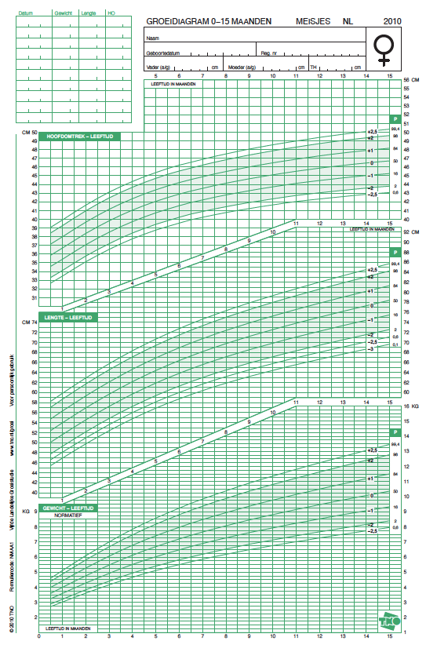
Bron: TNO

Situatie B – Groeidiagrammen – Antwoorden Werkblad 2
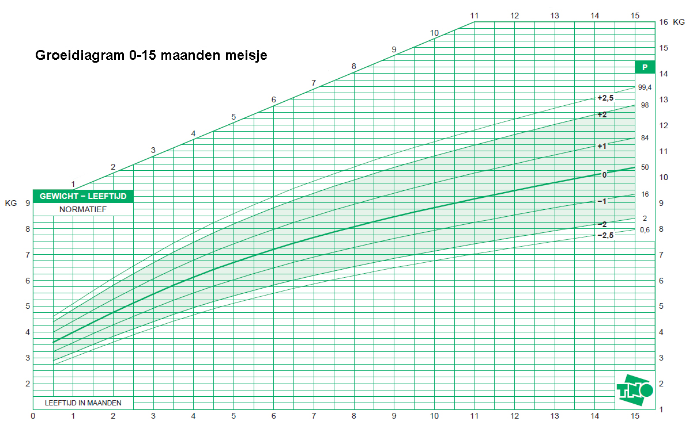

Situatie C – Reisadvies
Zie ook algemene informatie over de ‘praatactiviteiten’ in het hoofdstuk Achtergrond.

Samenvatting van de activiteit
De activiteit gaat over het geven van een reisadvies (OV) en het maken van een handleiding om zelf een reisadvies te kunnen vinden. Eerst wordt context kort geïntroduceerd. Vervolgens gaan studenten/leerlingen in twee- of drietallen een reisadvies zoeken bij de specifieke situatie. Ze maken daarvoor eerst een plan. In het tweede deel maken ze een handleiding voor het zoeken van een reisadvies, ze hebben de rol van stagiaire bij de gemeente. Dit kan een geschreven handleiding zijn (met illustraties) of een filmpje.

Doelen
- Bekend raken met de manieren (en tools) die er zijn om een reisadvies voor het openbaar vervoer op te vragen.
- Diverse typen schema’s en tabellen op het gebied van reisadviezen aflezen en interpreteren, daarbij de gebruikte symbolen kennen.
- Rekenen en schatten met afstanden en (reis)tijden
- Correct en begrijpelijk uitleg geven – mondeling en schriftelijk – over het aanvragen en interpreteren van een reisadvies (met het OV).

Relevante taal
Leerlingen gebruiken onderstaande begrippen op een passende en correcte manier (hele zinnen) in hun uitleg mondeling en schriftelijk
Context: reis, vertrek, aankomst, reistijd, overstap, vervoermiddel, bestemming, opties, lijn, spoor, halte, perron, via, … [ook: de diverse symbolen]
Rekenen/wiskunde: tijd (in uren en minuten, diverse notaties), tijdsduur, reistijd, snelheid
Voorbeeldzinnen:
- Als je om acht uur vertrekt ben je 1 uur en 7 minuten later op je bestemming. Dat is om ongeveer 10 over 9.
- Je moet overstappen op lijn 3 en dan uitsappen bij het winkelcentrum. Dan is het nog 5 minuten lopen.
- Vul eerst het adres is waar je vetrekt en dan het adres waar je naar toe wilt. Kies dan aankomst over vertrek.

Voorstel voor planning
Introductie (5 minuten) – onderwijsleergesprek
- Bespreek de situatie: reizen de studenten/leerlingen wel eens met het OV? Plannen ze de reis, en zo ja hoe? Kennen ze sites (en fysieke plekken) waar ze reisinformatie kunnen vinden?
Gebruik eventueel deze video:
Een reisadvies geven (10 minuten) – kleine groepen
- Opdracht 1: Laat studenten/leerlingen eerst een aanpak bedenken in twee- of drietallen en die vervolgens uitvoeren. U kunt sommige leerlingen de complexere variant van de opdracht geven. Ook zou u het idee van de opdracht kunnen gebruiken om een opdracht te maken die meer in de belevingswereld van de leerlingen ligt: bijvoorbeeld de route van school naar een stageplek.
- Voor deze opdracht hebben de leerlingen een computer/tablet nodig met internet verbinding of een telefoon met passende apps. Vraag ze om de gebruikte bronnen bij te houden. Bespreek de reisadviezen (vergelijk reisduur, aantal overstappen, loopafstand etc.) en ga vooral in op de manier waarop deze zijn ‘gevonden’.
Een handleiding maken om een reisadvies te vinden (20 minuten)
- Neem samen met de studenten/leerlingen de opdracht door. Licht kort toe wat de bedoeling is. Bespreek samen welke elementen belangrijk zijn in de handleiding die ze gaan maken. Geef studenten/leerlingen in twee- of drietallen de keuze om een papieren handleiding (met illustraties), of een filmpje te maken.
- Zet de studenten in 2-of 3tallen aan het werk laat ze eerst een opzet maken (voor papier) of een draaiboek voor een filmpje. Bouw eventueel een go-no go moment in.
Reflectie en feedback (15 minuten)
Hier zijn verschillende mogelijkheden voor. Studenten/leerlingen kunnen eerst elkaar feedback geven. Let bij het geven van feedback op zowel de inhoud als de vorm. Let daarbij zowel op het taalgebruik (zie doelen) als op de reken/wiskundige aspecten.

Voorbeelden van bronnen:

Bron 1 bus: https://9292.nl/  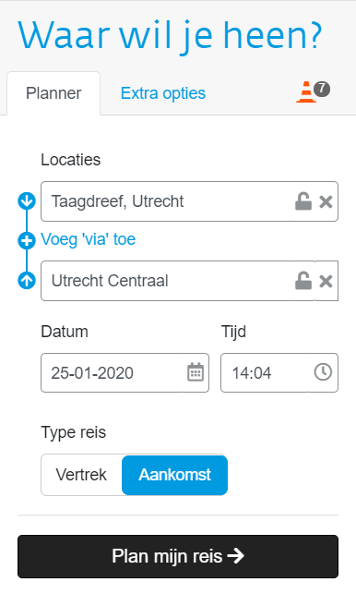 | Bron 2 bus: https://www.google.nl/maps  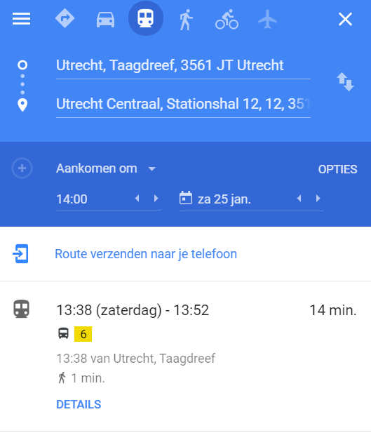

Bron voor de treinreis: www.ns.nl
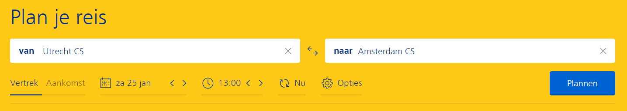

Na het klikken op Plannen verschijnt links een tabel met vertrek en aankomst tijden. Met de knoppen Eerder en Later kan de geschikte vertrektijd gevonden worden.
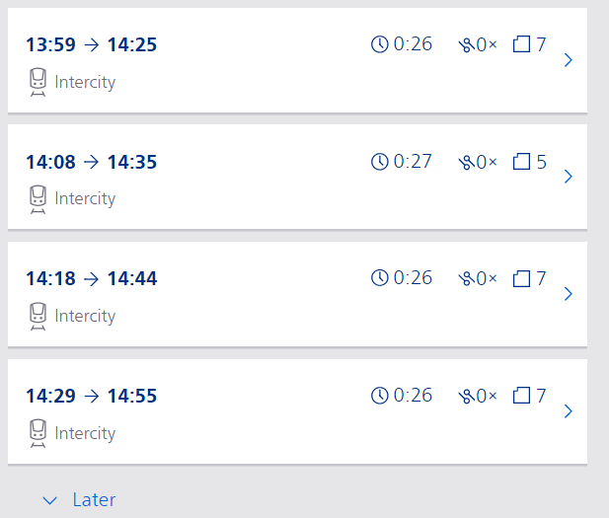

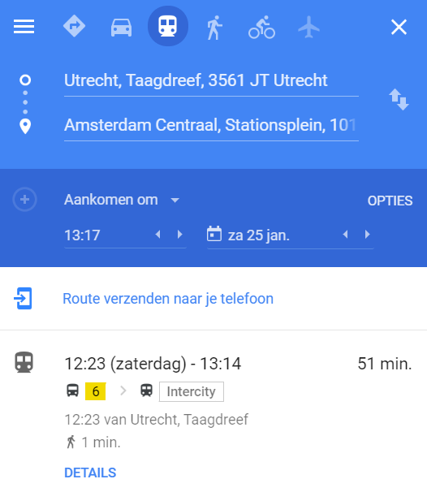
NB: Met Google maps kan in één keer de hele reis gepland worden:

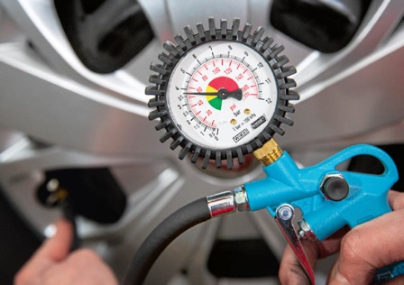
Lesmateriaal

Situatie A – Bandenspanning

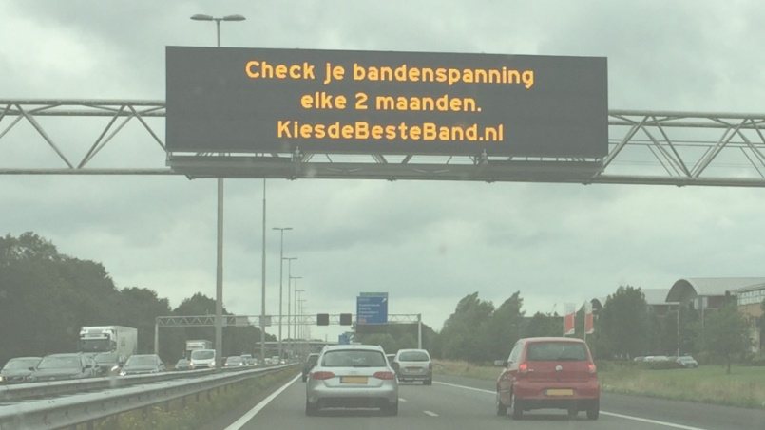

Bij de meeste benzinepompen is een automaat waarmee je de banden op de juiste spanning kunt brengen. Aan de zijkant van de automaat hangt vaak een bandenspanningstabel:

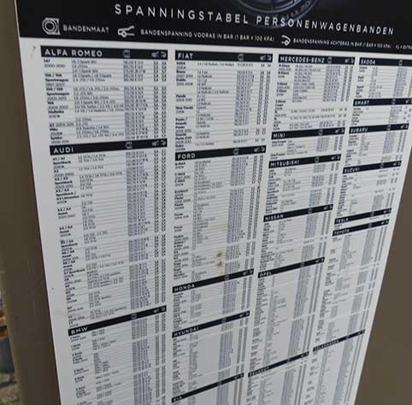

Bovenaan de tabel staat deze informatie:

Hieronder zie je een deel van de tabel uitvergroot:
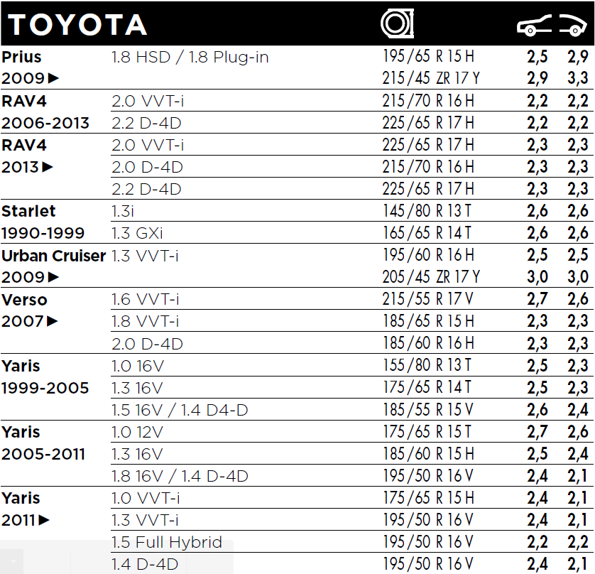
Dit advies staat bij de tabel:
Hogere bandenspanning
Het rijden met een bandenspanning hoger dan is voorgeschreven, is veel minder problematisch dan rijden met een te lage bandenspanning. Het advies van TNO is om eigenlijk altijd met een 10% hogere bandenspanning te rijden. Maar pas de bandenspanning aan naar de gebruiksomstandigheden.
Bandenspanning bij winterbanden
Bij winterbanden adviseren wij om de waarde in de tabel te verhogen met 0,2 bar. Vergeet bij de spanningscontrole de spanning van je reservewiel niet.

Opdracht
Veel automobilisten weten niet wat de juiste bandenspanning voor hun auto is.
Jullie opdracht is om samen uitleg te geven over hoe je de juiste bandenspanning kunt vinden voor de auto.
Dat mag in de vorm van een filmpje of in de vorm van een podcast.
Maak eerst een script waarin je precies opschrijft wat je gaat zeggen.

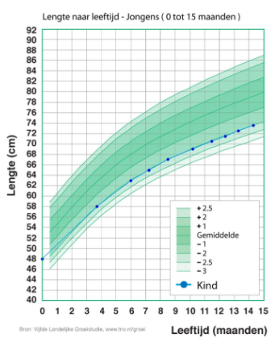
Situatie B – Groeidiagrammen
Vanaf de geboorte wordt een baby elke maand gemeten en gewogen. Dit gebeurt op het consultatiebureau.
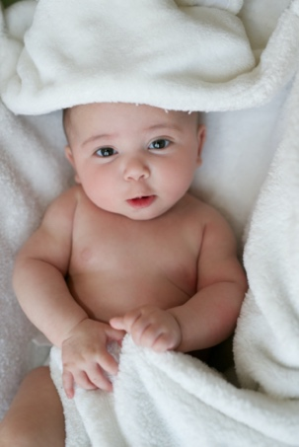
- Waarom is het belangrijk om de groei van een baby te volgen?

De lengte en het gewicht worden opgeschreven in het groeiboekje van de baby en er wordt een stipje op de grafiek gezet. De grafieken heten ook wel ‘groeidiagrammen’. Hiernaast zie je zo’n groeidiagram.
- Bespreek samen wat je allemaal ziet in dit groeidiagram.
- Bekijk samen met de klas ook andere groeidiagrammen en bespreek deze.

Eindopdracht
Stel je voor dat je stage loopt op het consultatiebureau.
Er komen ouders met vragen over het groeidiagram van hun baby. Jouw begeleider zegt dat jij die vragen mag beantwoorden, ‘want jij leert op school van alles over grafieken’.

Op werkblad 1 zie je drie vragen van ouders.
Kies een vraag uit. Bedenk hoe je de vraag gaat beantwoorden.
Wat ga je tegen de ouder zeggen? Schrijf het op en neem de uitleg op met je telefoon.
Luister het terug: is je uitleg duidelijk? Heb je alles uitgelegd?
Laat het aan een klasgenoot horen. Is de uitleg duidelijk? Vraag tips.

Oefenopdracht
Als je zelf wilt oefenen met het maken van groeigrafieken doe dan eerst werkblad 2.

Situatie B – Groeidiagrammen – Werkblad 1 – Drie vragen

Moeder van Anika
Ik zie dat Anika niet in een rechte lijn groeit. Hoe komt dat en is dat erg?

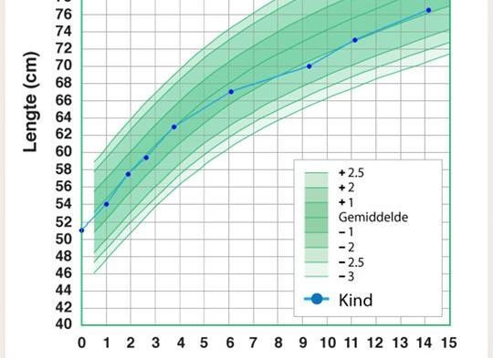
Vader van Ali
Ali is nu ruim 1 jaar. Het lijkt wel of zijn grafiek naar beneden gaat. Hij blijft niet op de groene lijn in het midden. Moet ik me nu zorgen maken?

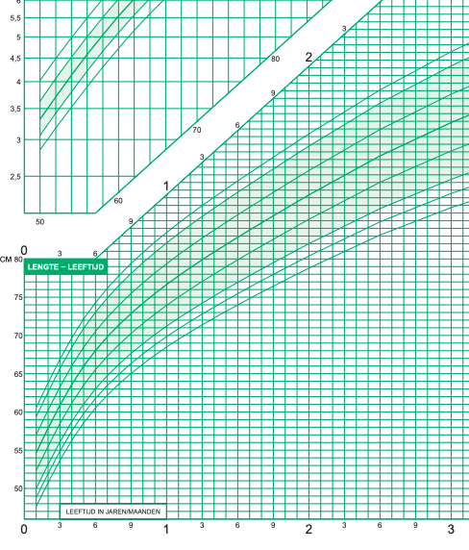
Moeder van Wesley
Wesley is nu bijna 3 jaar. Ik heb weleens gehoord dat een kind wel 2 cm per maand groeit. Klopt dat? En hoe kan ik dat zien in dit groeidiagram? Kunt u mij dat uitleggen?

Situatie B – Groeidiagrammen – Werkblad 2 – Leeftijd en gewicht van drie baby’s

Opdracht 1
Van drie baby’s is vanaf hun geboorte elke maand hun gewicht bijgehouden.
- Waarom zou je dat doen?
- Kijk naar de gegevens in de tabel. Wat kun je over deze baby’s zeggen?

 | Gewicht in kg
Leeftijd in maanden | Anneke | Mita | Danny
0 | 3,2 | 4,0 | 3,4
1 | 3,6 | 4,6 | 4,5
2 | 4,1 | 4,8 | 5,6
3 | 5,4 | 5,1 | 6,4
4 | 6,1 | 5,4 | 7,0
5 | 6,7 | 5,6 | 7,4
6 | 7,5 | 5,7 | 7,9
7 | 8,5 | 5,8 | 8,3

Opdracht 2
Als je een grafiek maakt van de groei, dan kun je makkelijker iets zeggen over hoe een baby groeit.
Hiervoor zijn speciale groeidiagrammen. Kijk maar naar pagina 2 van dit werkblad.
Je ziet zeven kromme lijnen. De middelste kromme lijn geeft aan wat de gemiddelde groei is van een baby. Maar bijna geen enkele baby groeit volgens deze lijn. Daarom zie je een bovenste en onderste kromme lijn. Het hele gebied daartussen is prima.

- Gebruik de tabel en de diagrammen op de volgende pagina om van elk van de drie baby’s een groeigrafiek te maken.
- Overleg met elkaar welk advies je de ouders van de drie baby’s zou kunnen geven. Moeten zij zich zorgen maken?
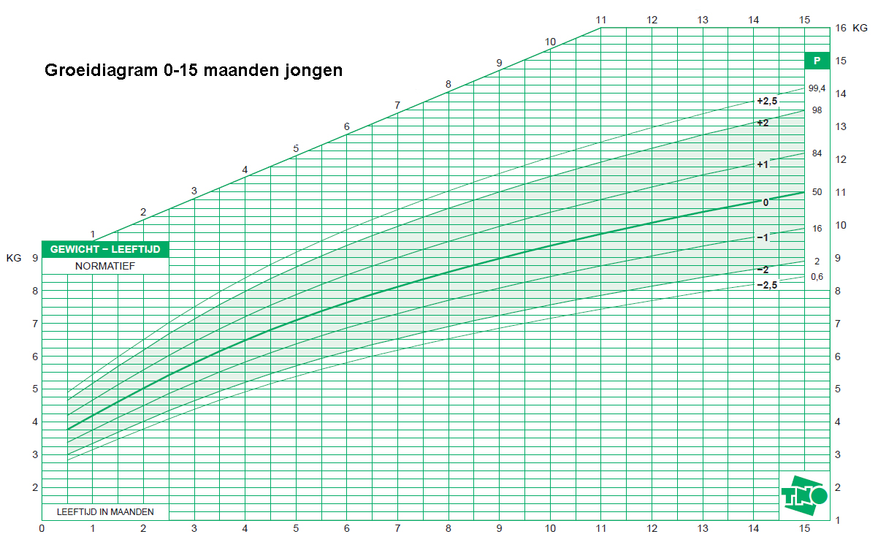

Situatie C – Reisadvies – Versie 1

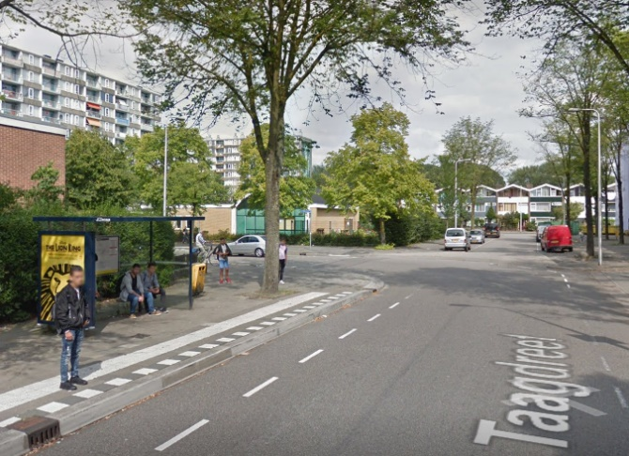
Jullie gaan een ouder echtpaar een reisadvies geven. Ze reizen altijd met het openbaar vervoer (OV).

De man en de vrouw wonen aan de Taagdreef in Utrecht. Ze willen volgende week zaterdag met de trein naar Amsterdam CS. Daar hebben ze met vrienden afgesproken om 12:00 uur.

Ze weten niet goed hoe ze er achter kunnen komen hoe laat ze moeten vertrekken om op tijd in Amsterdam aan te komen. Jullie gaan een reisadvies voor ze maken.

Opdracht 1
- Overleg met elkaar hoe jullie deze taak gaan aanpakken. Bedenk welke bronnen jullie kunnen gebruiken.
- Schrijf je plan van aanpak op.
- Zoek op internet de informatie op die je nodig hebt. Schrijf het reisadvies op.

Opdracht 2
Stel je voor dat je stage loopt bij de gemeente. De gemeente wil inwoners ondersteunen bij het gebruik van het openbaar vervoer (OV).
Maak een korte handleiding, waarin je duidelijk uitlegt hoe iemand zelf op internet een reis met het OV kan plannen. De handleiding mag op papier (met plaatjes), maar het mag ook een filmpje zijn.

Situatie C – Reisadvies – Versie 2
Jullie gaan een ouder echtpaar een reisadvies geven. Ze reizen altijd met het openbaar vervoer (OV).

Zij wonen aan de Taagdreef in Utrecht, en willen volgende week zaterdag naar Amsterdan om in het DeLaMar theater een voorstelling bij te wonen. De voorstelling begint om 16:00 uur.

Ze weten niet goed hoe ze er achter kunnen komen hoe laat ze moeten vertrekken om op tijd bij het theater te zijn. Jullie gaan dit voor ze uitzoeken en een reisadvies maken.

Opdracht 1
- Overleg met elkaar hoe jullie deze taak gaan aanpakken. Bedenk welke bronnen jullie kunnen gebruiken.
- Schrijf je plan van aanpak op.
- Zoek op internet de informatie op die je nodig hebt. Schrijf het reisadvies op.

Opdracht 2
Stel je voor dat je stage loopt bij de gemeente. De gemeente wil inwoners ondersteunen bij het gebruik van het openbaar vervoer (OV).
Maak een korte handleiding, waarin je duidelijk uitlegt hoe iemand zelf op internet een reis met het OV kan plannen. De handleiding mag op papier (met plaatjes), maar het mag ook een filmpje zijn.

Deel 2 – Cursorisch materiaal

Docenthandleiding

Les 1 – Activeren van voorkennis

Doelen
- Leerlingen beschrijven in correcte en begrijpelijke taal een tabel en diagram uit hun beroepspraktijk of het dagelijks leven. Daarbij gebruiken ze zowel dagelijkse taal als vaktaal uit rekenen/wiskunde en eventueel vaktaal passend bij het beroep.
- Leerlingen beschrijven in correcte en begrijpelijke taal een lijngrafiek passend bij een herkenbare situatie uit beroep of dagelijks leven. Daarbij gebruiken ze zowel dagelijkse taal als vaktaal uit rekenen/wiskunde en eventueel vaktaal passend bij het beroep.
- Leerlingen begrijpen de structuur van tabellen en (een specifiek type) diagrammen/grafieken. Ze kennen de onderdelen en kenmerken ervan en kunnen deze benoemen met reken/wiskundetaal. Ze kunnen aangeven wat de 'sterke kanten' zijn van tabellen en van diagrammen

Activiteiten
- Tabel beschrijven (mondeling) – zie werkblad 1
Presenteer een voor leerlingen bekende of herkenbare tabel uit het beroep/vak. Kies deze zelf.
  - Waar gaat de tabel over?
Vraag hen te beschrijven wat er te zien is in de tabel; waarvoor ze de tabel kunnen gebruiken: welke informatie er allemaal bij elkaar wordt gebracht; etc.
Geef eerst individueel denktijd en laat ze daarna kort in tweetallen uitwisselen en bespreek dit vervolgens klassikaal. Noteer evt. op bord beroepsgerichte termen en de rekentaal.
  - Wat zijn kenmerken en onderdelen van een tabel?
Laat lln dit in 2-tallen als een woordweb (of lijstje) maken. Dit komt terug bij activiteit 3.

- Diagram beschrijven (mondeling) – zie werkblad 2
Analoog aan 1. Maar nu met een diagram uit het beroep/vak, bijvoorbeeld een staaf- of cirkeldiagram of een andere vorm die typisch is voor het beroep. Kies deze zelf.

- Vergelijken van tabel en diagram – zie werkblad 3
a. op kenmerken en onderdelen
Maak samen met de klas een overzicht van kenmerken en onderdelen van een tabel en een diagram door de woordwebben/-lijsten samen te voegen.
  - Besteed daarbij aandacht aan verschillende woorden voor eenzelfde onderdeel/kenmerk, bijvoorbeeld bij een tabel 'vakje'-'hokje'-'cel'; bij een grafiek 'as'-'lijn'-'aan de onderkant'-'zijkant' of 'staaf'-'balk'-'vak'.
  - Ga na of alle relevante onderdelen/kenmerken zijn genoemd. Zo niet vraag er dan specifiek naar: 'Hoe noem je ……… '.

b. op vorm en functie
Vraag lln om in 2-tallen na te denken wat ze handig vinden van een tabel en wat van een diagram; vraag ook om voorbeelden waarin een van de twee representaties duidelijk de voorkeur heeft; hulpvraag: zou in plaats van de tabel op werkblad 1 een diagram handig zijn geweest (en omgekeerd bij werkblad 2)?
Bespreek klassikaal.

- Een tabel of diagram beschrijven (schriftelijk) – zie werkblad 4
Hier wordt de overgang van spreken naar schrijven gemaakt. In de vorige drie activiteiten maakt de leerlingen wel aantekeningen op de werkbladen, maar was de uitwisseling vooral mondeling. In deze activiteit maken ze een uitgebreidere beschrijving bij een tabel of diagram.
Neem de werkbladen in, zodat de door leerlingen geschreven teksten kunnen worden voorzien van feedback en later gebruikt kunnen worden in activiteiten in de volgende lessen.

Les 2 – (Lijn)grafieken en tekst

Doelen
- Leerlingen/studenten kennen de rekentaal (o.a. assen, stijgen, dalen, constant) die past bij lijngrafieken met tijd op de horizontale as en gebruiken deze rekentaal mondeling en schriftelijk op passende en correcte wijze om een lijngrafiek te beschrijven
- Leerlingen/studenten kunnen een tekst aan een grafiek koppelen en beredeneren waarom deze bij elkaar passen. Daarbij gebruiken ze passende rekentaal.
- Leerlingen/studenten kunnen rekentaal, dagelijkse taal en vaktaal onderscheiden als ze praten en schrijven over grafieken

Activiteiten
- Lijngrafiek beschrijven – zie werkblad 5
In deze activiteit staat een lijngrafiek centraal met op de horizontale as de tijd.
Dit kan een lijngrafiek zijn uit het beroep (maar die zijn er vaak niet) of van een alledaagse situatie die bij voorkeur te maken heeft met groei (toename en afname) of een ander proces dat zich in de tijd voltrekt.
NB gebruik hier nog geen tijd-afstand grafiek (die is lastiger en komt in week 3 aan bod).
Hanteer dezelfde werkwijze als bij activiteit 1 en 2 uit les 1: eerst beschrijven van de lijngrafiek; welke informatie? waarvoor te gebruiken etc. Dan weer een lijst met kenmerken en onderdelen (taal). Steeds eerst in tweetallen dan klassikaal. Bespreek in ieder geval de indeling op de assen en de onderdelen van een grafiek en de contextspecifieke woorden en uitdrukkingen (uit beroep), de rekenwoorden (mbt lijngrafieken).

- Matchen lijngrafieken en teksten/titels – zie werkblad 6
Begin eventueel met een klassikaal voorbeeld: kies dan 1 lijngrafiek met drie verhalen/titels. Welk verhaal/titel past? Laat vooral uitleggen waarom. Ga vervolgens verder in kleine groepen.
Leerlingen/studenten zoeken de juiste titel/beschrijving bij de juiste grafiek. In de nabespreking gaat het met name om de toelichting voor elke keuze. Daarbij zal r/w vaktaal gebruikt worden. Verwijs naar de woorden uit activiteit 1. Het is belangrijk om ook te bespreken wat er bij elke as komt te staan: welk grootheid en welke eenheid (reken/wiskundetaal). In de volgende activiteit wordt het repertoire aan reken/wiskundige termen bij lijngrafieken uitgebreid.

Onderscheid in de bespreking alvast de taal over de situatie (dagelijkse taal en beroepstaal) en de taal over de grafiek (reken/wiskunde taal). Sluit bijvoorbeeld af met het laten zien van voorbeeld zoals hieronder (over Wim die afvalt).

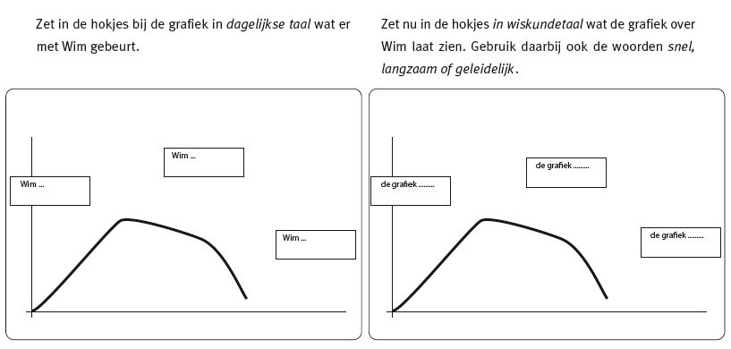
Aansluitend kan een extra vervolgactiviteit plaatsvinden waarin de leerlingen grafieken tekenen (bijvoorbeeld op een mini-whiteboard) bij korte beschrijvingen.

- Vaktaal rekenen-wiskunde bij lijngrafieken – zie werkblad 7
Hier wordt het repertoire aan reken/wiskunde taal om het verloop van grafieken te beschrijven uitgebreid. Woorden die gebruikt kunnen worden zijn onder andere:
stijgen, dalen, oplopen, aflopen, steil, vlak, horizontaal, hellend, top, piek, dal, laagste punt, hoogste punt, sprong, scherp, glad, rond, hoekig, stotend, plotselinge verandering, knik, met een schok, golvend, herhalend, zaagtand, vloeiend, rustig, onregelmatig, slingerend, wild, chaotisch.

Aangevuld met: 'sterk stijgend' 'afnemend stijgend' 'top' 'maximum' 'snijpunt' etc.
Laat leerlingen/studenten eerst opdracht A individueel maken en daarna in 2-tallen vergelijken. Bespreek dan klassikaal en ga na welke zinnen over de grafiek correct en welke niet correct in rekenwiskundetaal zijn geformuleerd (bijv. 'de grafiek staat stil').
Laat opdracht B inleveren. Geef feedback onder andere op het correct gebruik van taal en het onderscheiden van taal van de situaties en grafieken(vak)taal.

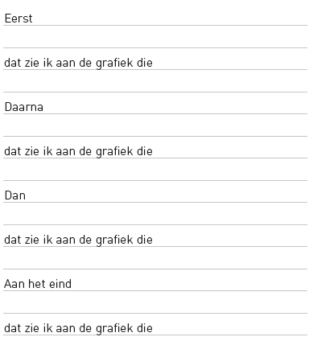
- Vaktaal rekenen-wiskunde combineren met context-specifieke taal – zie werkblad 8
Hier komen de grafieken van werkblad 6 terug. Kies in plaats daarvan of daarnaast ook (lijn)grafieken uit het beroep of alledaagse situatie.
leerlingen/studenten beschrijven nu de situatie (in dagelijkse of beroepstaal) en koppelen dit aan een beschrijving van het verloop van de grafiek (in reken/wiskunde taal). Dit wordt ondersteund met een 'schrijfkader' (aanvulzinnen).

Inleveropdracht: tekst schrijven bij lijngrafiek. Geef ook hierop feedback en verwerk antwoorden in de volgende les.

Les 3 – Werken met verschillende representaties

Doelen
- Leerlingen/studenten beoordelen of teksten passend zijn bij een diagram of grafiek.
- Leerlingen studenten combineren verschillende representaties van dezelfde situatie met elkaar.
- Leerlingen/studenten lezen gegevens af en interpreteren deze uit verschillende representaties (tabellen, diverse soorten diagrammen en grafieken).
- Leerlingen/studenten maken bij een gegeven representatie van een situatie (tekst, tabel of grafiek) een andere passende representatie (tekst, tabel of grafiek).
- Leerlingen kiezen een geschikte representatie om een probleem op te lossen.

Activiteiten
- Teksten bij tabel/grafiek en diagram bekijken en beoordelen – werkblad 9
Leerlingen/studenten gaan in tweetallen een aantal teksten van klasgenoten bekijken, bespreken en er feedback op geven. Gebruik hiervoor antwoorden van de klas uit het ingeleverde werk van de voorgaande lessen (en eventueel lln-werk uit andere bronnen – zoals nu op het werkblad). Kies daarna klassikaal steeds voor de 'beste beschrijving'. Onderscheid daarbij de rekenwiskunde taal over de grafiek (bijv. de grafiek stijgt) en taal over de situatie (bijv. de zonnebloem wordt langer).
- Tabel en diagram/grafiek en tekst matchen – Werkblad 10
Materiaal: kaartjes met grafieken/diagrammen en tekst (eventueel ook de tabellen)
Hier worden representaties gecombineerd (kaartspel): een diagram/grafiek en een tekst (taal). Het kan ook gaan om twee diagrammen (bijv. staaf- en cirkeldiagram) en een tekst. Laat eventueel enkele kaartjes leeg, die vullen de leerlingen/studenten dan zelf in. Kies bij voorkeur betekenisvolle grafieken/diagrammen uit beroep (en dagelijks leven). Bespreek dit na, laat leerlingen toelichten waarom grafiek en tekst bij elkaar passen. Geef daarbij ook feedback en ondersteuning bij hun (vak)taalgebruik.

- Tabel maken bij grafiek/diagram en omgekeerd – zie werkblad 11
Technische activiteit. Oefenen.

Lesmateriaal

Les 1 – Werkblad 1 – Versie groen

Bekijk samen de tabel hieronder

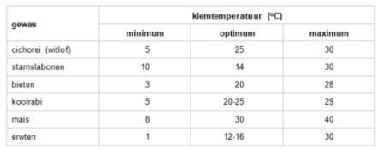

Bespreek en beantwoord samen de volgende vragen:

- Wat zie je allemaal in deze tabel? Ken je de betekenis van alle woorden?

- Waar gaat deze tabel over? Welke informatie geeft de tabel?

- Waarvoor kun je deze tabel gebruiken?

- Bedenk een goede (korte) titel voor deze tabel

- Maak de zinnen bij deze tabel af:

De …………………….. kiemtemperatuur van …………………. is ……………….. graden.

………………… kiemt het best bij een hoge temperatuur.
De gewassen ……………………………………………………. kunnen al ontkiemen bij 4 graden.

- Bedenk een vraag die je met de informatie uit deze tabel kunt beantwoorden.

- Welke onderdelen heeft deze tabel? Maak een lijstje of schrijf de namen bij de tabel.

Les 1 – Werkblad 1 – Versie schilderen - calculeren

Bekijk samen de tabel in onderstaand voorcalculatieformulier

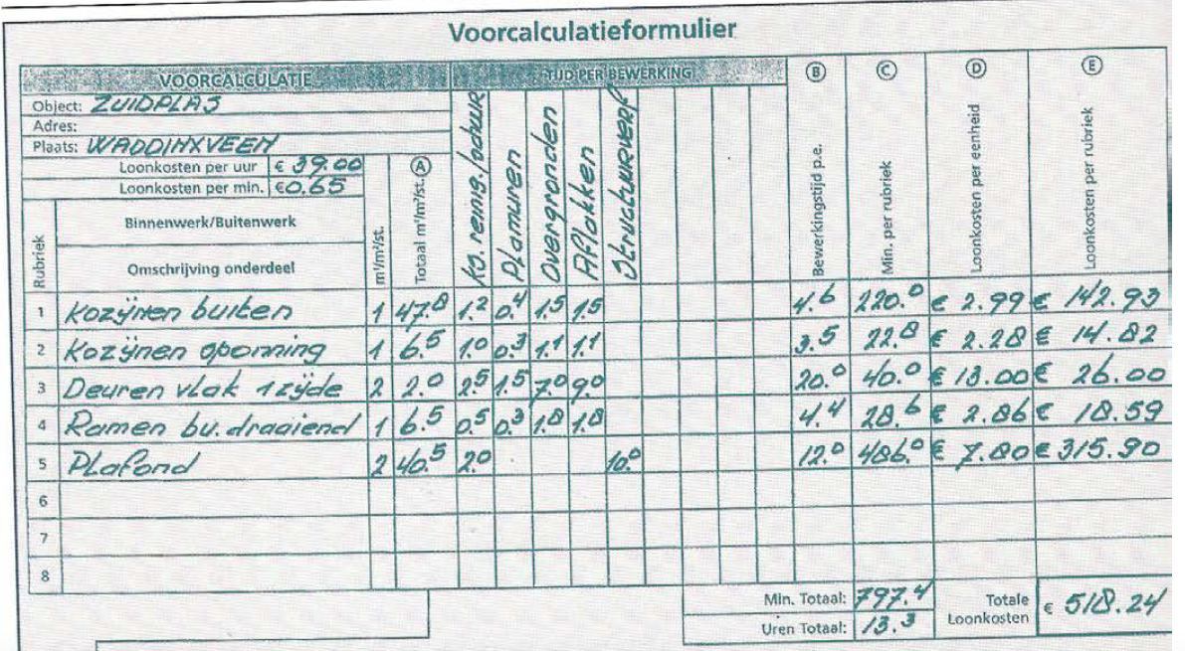

Bespreek en beantwoord samen de volgende vragen:

- Wat zie je allemaal in deze tabel? Ken je de betekenis van alle woorden?

- Waar gaat deze tabel over? Welke informatie geeft de tabel?

- Waarvoor kun je deze tabel gebruiken?

- Bedenk een goede (korte) titel voor deze tabel

- Maak de zinnen bij deze tabel af:

Het ……………………. van …………………………. kost ……………….. minuten

De bewerkingstijd is het hoogst voor het ……………….. van …………………

- Bedenk een vraag die je met de informatie uit deze tabel kunt beantwoorden.

- Welke onderdelen heeft deze tabel? Maak een lijstje of schrijf de namen bij de tabel

Les 1 – Werkblad 1 – Versie algemeen

Bekijk de tabel hieronder

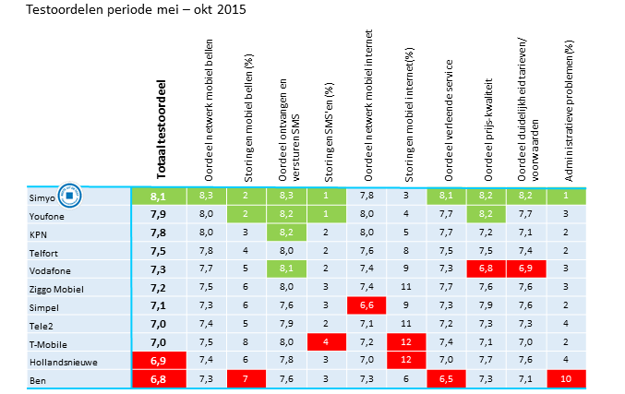

Bespreek en beantwoord samen de volgende vragen:

- Wat zie je allemaal in deze tabel? Ken je de betekenis van alle woorden?

- Waar gaat deze tabel over? Welke informatie geeft de tabel?

- Waarvoor kun je deze tabel gebruiken?

- Bedenk een goede (korte) titel voor deze tabel

- Maak de zinnen bij deze tabel af.

Aanbieder ……………….. krijgt een …………………. voor ……………………………

……………….. heeft de meeste storingen voor …………………………………….

- Bedenk een vraag die je met de informatie uit deze tabel kunt beantwoorden.

- Welke onderdelen heeft deze tabel? Maak een lijstje of schrijf de namen bij de tabel

Les 1 – Werkblad 2 – Versie groen - wormen

Bekijk samen onderstaand diagram.
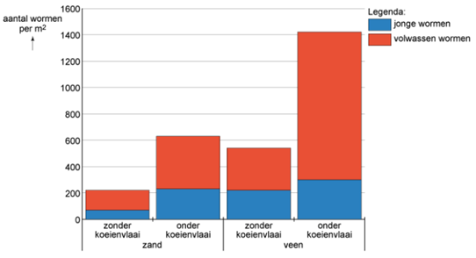

Bespreek en beantwoord de volgende vragen

- Hoe noem je dit soort diagram?

- Wat zie je allemaal in dit diagram? Ken je de betekenis van alle woorden?

- Waar gaat dit diagram over? Wat vertelt dit plaatje?

- Waarvoor kun je dit diagram gebruiken?

- Bedenk een goede (korte) titel voor dit diagram

- Maak de zinnen bij dit diagram af.

De meeste …………… wormen vind je in …………………. …………….. koeienvlaai

Koeienvlaai is ……………. voor wormen.

- Bedenk een vraag die je met de informatie uit deze tabel kunt beantwoorden.

- Welke onderdelen heeft dit diagram? Maak een lijst of schrijf de namen bij het diagram

Les 1 – Werkblad 3 – Tabel en diagram
Tabel
Zet in dit 'Woord-web' de woorden die horen bij 'tabel'

Het gebruik van een tabel is handig want:

Je kunt een tabel goed gebruiken voor:

In een tabel kun je makkelijk:

Staafdiagram
Zet in dit 'Woord-web' de woorden die horen bij 'staafdiagram'

Het gebruik van een staafdiagram is handig want:

Je kunt een staafdiagram goed gebruiken voor:

In een staafdiagram kun je makkelijk:

Les 1 – Werkblad 4 – Sinaasappels
Bekijk het diagram hieronder

Wat vertelt dit diagram?
Schrijf een korte tekst van drie zinnen over de informatie die je uit dit diagram kunt halen.

Les 2 – Werkblad 5 – Geitenbedrijven
Bekijk de lijngrafiek hieronder

Bespreek en beantwoord samen de volgende vragen over de gele lijngrafiek:

- Wat zie je allemaal in dit plaatje? Ken je de betekenis van alle woorden?

- Waar gaat de gele lijngrafiek over? Wat vertelt die lijngrafiek

- Waarvoor kun je deze gele lijngrafiek gebruiken?

- Bedenk een goede (korte) titel voor deze lijngrafiek.

- Maak de zin over de informatie uit grafiek af.

Het aantal geiten ……………………… is. ……………………….. tussen ……. en ………..

- Bedenk een vraag die je met de informatie uit de grafiek kunt beantwoorden.

- Welke onderdelen heeft dit plaatje? Maak een lijst of schrijf de namen in het plaatje met de grafieken.

Les 2 – Werkblad 6 – Matchen van grafieken met titel
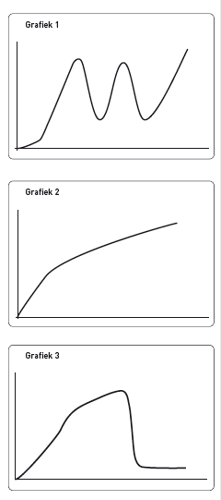
Antwoord en uitleg:

Grafiek 1
Bij deze grafiek hoort titel …..
want …….

Bij de horizontale as staat dan ……..
Bij de verticale as staat dan ……

Grafiek 2
Bij deze grafiek hoort titel …..
want …….

Bij de horizontale as staat dan ……..
Bij de verticale as staat dan ……

Grafiek 3
Bij deze grafiek hoort titel …..
want …….

Bij de horizontale as staat dan ……..
Bij de verticale as staat dan ……

Welke titel hoort bij welke grafiek?

Titel A
Het totaal aantal gedownloade nummers van Kendrick Lamar

Titel B
Views van een youtube filmpje

Titel C
Het humeur van de coach tijdens een voetbalwedstrijd

Vervolgopdracht
Vertel het verhaal bij elke grafiek.

Les 2 – Werkblad 7 - Taal bij lijngrafieken

Opdracht A
Hier zie je de grafiek van een fietstocht van Sep.

Kies de teksten die bij de situatie passen en zet ze bij het goede stuk van de grafiek.
Let er ook op of de 'manier van zeggen' klopt.

De grafiek wordt hoger Sep gaat de hoek om
De grafiek stijgt Sep fietst rustig
De grafiek stijgt snel Sep fietst snel
De grafiek gaat rustig Sep fiets omhoog
De grafiek is constant Sep fiets op een recht stuk
De grafiek is steil Sep houdt pauze
De grafiek daalt Sep staat stil
De grafiek gaat vooruit Sep gaat terug
De grafiek staat stil Sep is boven

Opdracht B
Schrijf het verhaal bij de fietstocht van Sep. Zorg dat je over elk stuk van de grafiek iets opschrijft. Doe het zo precies mogelijk en zeg steeds ook iets over de snelheid van Sep.

Les 2 – Werkblad 8 – Verhaal bij lijngrafiek
Hier zie je de 3 grafieken van werkblad 6 opnieuw. Je weet al welke titel en welk verhaal bij elke grafiek hoort.

Schrijf nu bij twee van de grafieken het verhaal. Gebruik daarvoor het invulschema.

Grafiek …..

Grafiek ..

Les 3 – Werkblad 9 – Koeienvlaaien en wormen beschreven
Bekijk het staafdiagram hieronder.

Lees hieronder wat andere leerlingen hebben geschreven over waar dit diagram over gaat.
Zet de antwoorden in volgorde van goed naar slecht. Licht je volgorde toe.
Leerling 1:
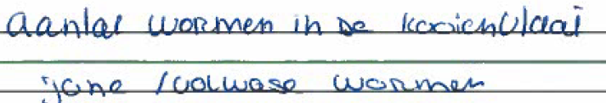

Leerling 2:

Leerling 3:

Leerling 4:

Leerling 5:

Leerling 6:
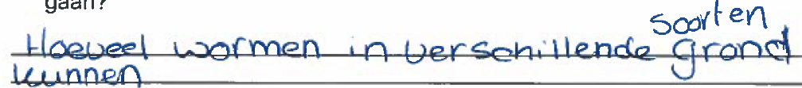

Leerling 7:

Verbeter de antwoorden

Les 3 – Werkblad 10 – Grafiek en omschrijving matchen

Grafieken  A Ik kies omschrijving nummer: want:  B Ik kies omschrijving nummer: want:  C Ik kies omschrijving nummer: want:  D Ik kies omschrijving nummer: want: | Omschrijvingen  1 De lengte van een mens gedurende zijn of haar leven  2 De temperatuur gedurende een dag  3 Hoogte van tarwe op een veld, gedurende enkele jaren  4 Zeeniveau gedurende enkele dagen  5 Hoogte van water in een plastic fles waar onderin een gaatje zit  6 Je fietstocht van huis naar school

Les 3 – Werkblad 11 – Tabel maken bij grafiek

Opdracht A

Opdracht 1
Zet de gegevens van de fietstocht van Sep in een tabel. Sep ging om 8:00 van huis.

Tijdstip | 08:00 | ...
Afgelegde afstand in km | 0

Opdracht 2:
Gebruik de tabel of de grafiek om de vragen te beantwoorden
- Hoe laat was Sep op zijn bestemming? ……………. gebruikt: tabel of grafiek?
- Hoe lang stond Sep stil? ……………. gebruikt: tabel of grafiek?
- Op welk stuk reed Sep het snelst? ……………. gebruikt: tabel of grafiek?
- Hoeveel km heeft Sep in totaal gefietst? ……………. gebruikt: tabel of grafiek?
- Hoever moest Sep nog na 20 minuten? ……………. gebruikt: tabel of grafiek?

https://www.kckz.nl/wp-content/uploads/2017/04/Groeiapp-3.jpg
https://pixabay.com/nl/photos/baby-deken-pasgeboren-kind-1839565/

